**《Python程序设计》**

**课程实验**

**一、实验要求：**

1. 操作系统可为下列Windows（V7,V10），Linux（Ubuntu，Centos），MacOS之一；
2. 安装Anaconda，python版本不低于3.5；
3. 开发环境可选择Visual studio .Net，Visual studio Code，jupyter，Spyder,VIM等；
4. 包含库有numpy，matplotlab，pandas，scikit-learn, Pytorch,Beatifulsoup,urllib等。

**二、实验形式：**

1. 每人单独完成；
2. 实验结束后，撰写实验报告，将所有题目合成一份电子稿报告上交。
   1. 每个人上交的电子稿材料包括：五（六）个题目的程序（分五（六）个文件夹），一份电子实验报告（**只接受word版本**）

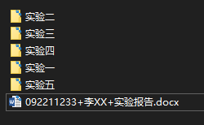

* 1. 将上述材料压缩至一个压缩包，压缩包命名为学号+姓名，例如：092211233+李XX.rar或者是zip包



* 1. 由老师指定一位同学负责收齐材料后再转交给老师。

**三、实验报告形式：**

1. 封面，模板如附件1.；
2. 开发环境描述；
3. 原题目；
4. 题目分析及解题思路；
5. 实验过程（编码过程，以及代码的注释）；
6. 实验结果及实验结果分析。
7. 总结

**四、实验题目：**

1. 计算1000以内的所有水仙花数，并且打印出来。(2”)
2. 给定一个长度为n的整数数组，你的任务是判断在最多改变1个元素的情况下，该数组能否变成一个非递减数列。非递减数列定义如下：对于数组中所有的i (1 <= i < n)，满足array[i] <= array[i + 1]。（3”）
3. 约瑟夫生死游戏: 30 个人在一条船上，超载，需要 15 人下船。于是人们排成一队，排队的位置即为他们的编号。报数，从 1 开始，数到 9 的人下船。如此循环，直到船上仅剩 15 人为止，请编程求出都有哪些编号的人下船。（5’’）
4. 网络爬虫（25”）
   * 1. 爬取所有豆瓣电影评分Top250的电影的信息(10”)
        1. 正文链接
        2. 英文名（如有），中文名
        3. 等等
     2. 获取每部影片的简介和影评(5”)
     3. 加分项(10”)：
        1. 不限于豆瓣的简介，影评
        2. 是否分析了演员与电影类型的关联关系？
        3. 是否分析了演员与演员的关系？
        4. 是否对简介和影评进行词云分析？
        5. 等等

问题：

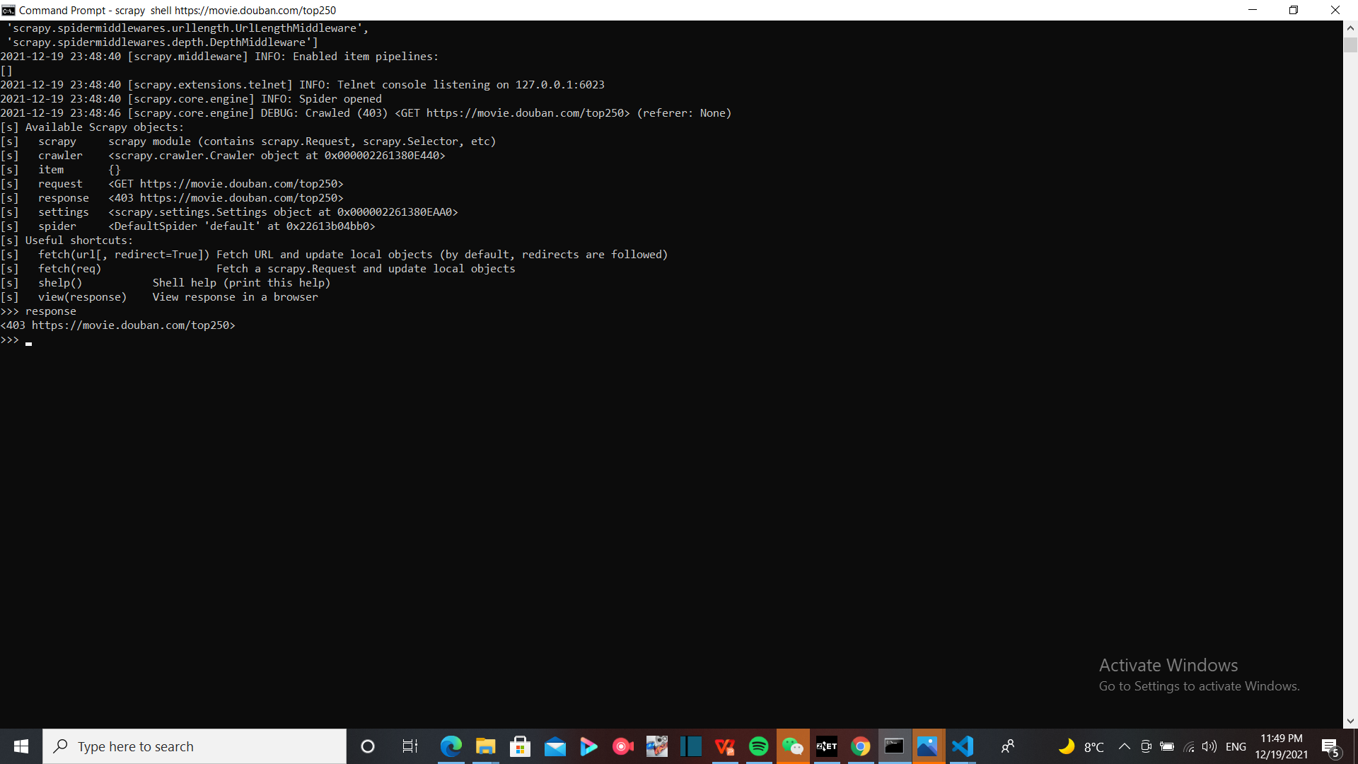

解决方案：

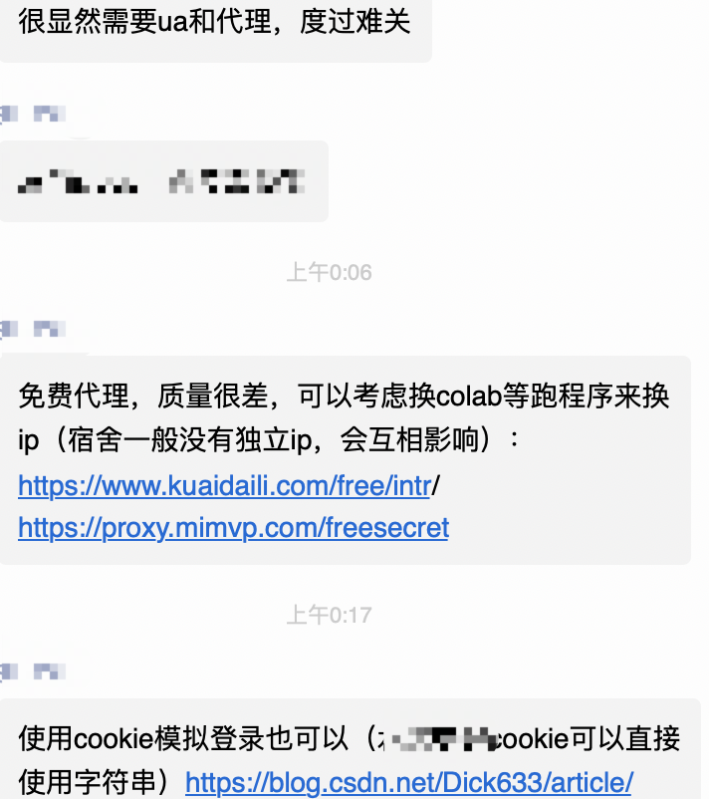

1. 机器学习（35”）
   * 1. 实现对获取的电影数据的统计分析（15”）
        1. 可以考虑类型、语言、地区或演员等特征维度
        2. 可以考虑对简介，影评进行语义分析出来的结果进行统计
        3. 绘制相关图形
     2. 实现某种分类算法（随意），用于测试某种分类（20”）
        1. 例如通过简介或影评对电影的类型分类；
        2. 例如通过演员的组合分类电影，亦或是反过来；
        3. 等等
2. 附加题：深度学习（15”）
   * 1. 实现课程中的代码（CPU版本）（5”）
     2. 实现GPU版本的手写体分类(5”)
     3. 更改层数和卷积核大小训练（5”）

**五、实验考核方式：**

1、实验结果（70’’， 不计算附加题）+汇报表现(10’’)+实验报告(20’’)共计100分，占最终成绩的40%。

2、考核方式：

2.1 实验结果：完成上述五个题目，每题分值如题后所示，共计70”；

2.2 汇报表现：能流利回答检查老师的问题，共计10”；

2.3 实验报告：按照格式（2”），参考文献(1”)，题目分析（5”），过程描述(5”)，结论分析（5”），总结(2”)等共计20”。

**六、其余事项：**

1、实验汇报/验收时间为1月3号（周二3-4节课）；

2、实验报告上交截止时间为1月3号24:00。

**附件1.封面（正式版，删掉此行）**



《Python程序设计》

实验报告

|  |  |
| --- | --- |
| 学生学号： |  |
| 学生姓名： |  |
| 指导教师： |  |
| 学 院： | 自动化学院 |
| 专业班级： |  |

20**年**月